# MySql基础习题

1. 创建student和score表

1.1创建student表：

（1）编写代码：

CREATE TABLE Student(

Id int(10) PRIMARY KEY NOT NULL AUTO_INCREMENT,

Name VARCHAR(20) NOT NULL,

Sex VARCHAR(4),

Birth YEAR,

Department VARCHAR(20) not NULL,

Address varchar(50)

)

1. 运行结果如下图

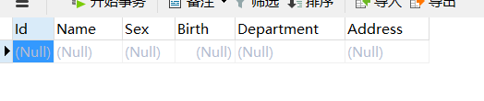

1.2创建score表

1. 编写代码：

CREATE TABLE Score(

Id INT(10)PRIMARY KEY NOT NULL AUTO_INCREMENT,

Stu_id INT NOT NULL,

C_name VARCHAR(20),

Grade INT(10)

)

1. 运行结果如下图

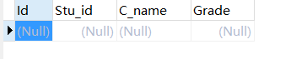

1. 为student表和score表增加记录

2.1为student增加记录

1. 编写代码：

INSERT INTO student(id,name,sex,birth,department,address)

VALUES

(901,'张老大','男',1985,'计算机系','北京市海淀区'),

(902,'张老二','男',1986,'中文系','北京市昌平区'),

(903,'张三','女',1990,'中文系','湖南省永州市'),

(904,'李四','男',1990,'英语系','辽宁省阜新市'),

(905,'王五','女',1991,'英语系','福建省厦门市'),

(906,'王六','男',1988,'计算机系','湖南省衡阳市')

1. 运行结果如下

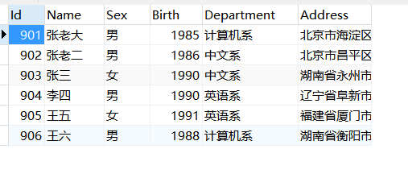

2.2为score增加记录

（1）编写代码：

INSERT INTO score(id,stu_id,C_name,Grade)

VALUES

(1,901,'计算机',98),

(2,901,'英语',80),

(3,902,'计算机',65),

(4,902,'中文',88),

(5,903,'中文',95),

(6,904,'计算机',70),

(7,904,'英语',92),

(8,905,'英语',94),

(9,906,'计算机',90),

(10,906,'英语',85)

1. 运行结果如下图：

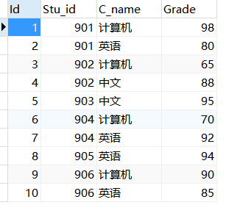

1. 修改score表906的英语成绩为68分
2. 编写代码：

UPDATE score

SET

Grade = 68

WHERE

Stu_id = 906 and C_name = '英语'

1. 结果如下图：

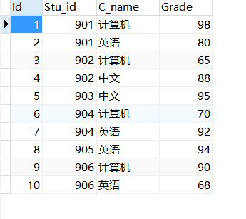

1. 删除计算机成绩为65分的数据
2. 编写代码：

DELETE FROM score

WHERE C_name = '计算机' AND grade = 65

1. 运行结果如下图

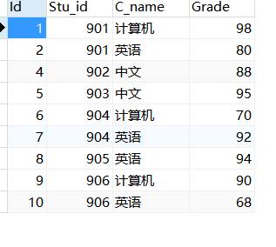

1. 从student表中查询计算机系和英语系的学生的信息
2. 编写代码：

SELECT * FROM student

WHERE

Department = '计算机系' OR Department = '英语系'

1. 运行结果如下图：

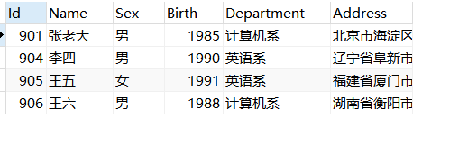

1. 从student表中查询2008年时年龄18~22岁的学生信息
2. 编写代码：

SELECT * FROM student

WHERE

Birth <= (2008-18) AND Birth >= (2008-22)

1. 运行结果如下图;

